Kontenerowy Punkt Handlowy
Wstępne szkice konstrukcji:

Zamawiający: PIT – Łukasiewicz
Miejsce dostawy: Bielsko-Biała
(dokładny adres dostawy zostanie przekazany po zakończeniu prac konstrukcyjnych)

Wytyczne techniczne, dotyczące wyposażenia oraz standardu wykonania Kontenerowego Punktu Handlowego, zostały opisane w oddzielnym załączniku.
Docelowa konstrukcja powinna charakteryzować się m. in.
- mobilnością, tzn. możliwością wielokrotnego przestawiania
- systemem do załadunku/rozładunku z wykorzystaniem pojazdów dźwigowych lub typu HDS
- wykonaniem z wysokiej jakości materiałów budowlanych i wykończeniowych

Widok konstrukcji z przodu (widok zewnętrzny):
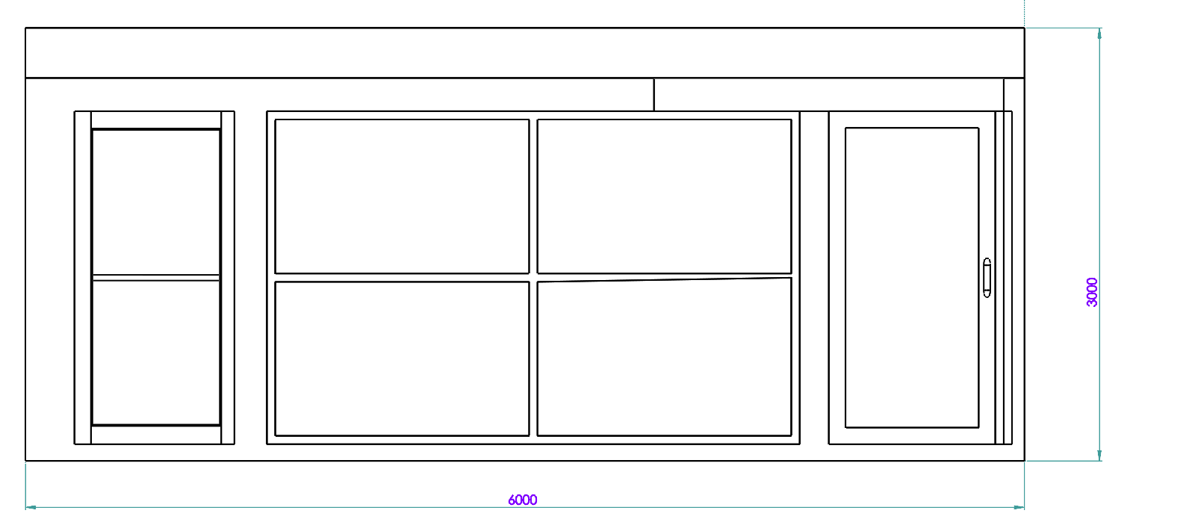
Widok konstrukcji z góry (wnętrze):
